**Zad.1) Ključni zadaci i poslovi UX dizajnera u procesu životnog ciklusa razvoja proizvoda**

1. **Brainstorming** :
   1. UX dizajneri mogu imati manju ulogu u ovoj fazi razvoja kada tim stvara ideje
   2. Provode istraživanje korisnika (user research); istražuju potrebe korisnika, njihove preferencije te identificiraju relevantne probleme korisnika
   3. U suradnji s timom generiraju inovativne ideje i rješenja
2. **Define** :
   1. UX dizajneri u suradnji s UX istraživačima definiraju specifikacije proizvoda; ciljne skupine, značajke proizvoda, ciljeve
   2. Zagovaraju pristup usmjeren korisnicima
3. **Design** :
   1. Pretvaraju definirane specifikacije proizvoda u opipljive dizajne
   2. Stvaraju skice web-stranica (wireframes) koje ocrtavaju strukturu i izgled proizvoda
   3. Razvijaju prototipe koji služe kao interaktivni modeli kako bi demonstrirali funkcionalnosti
   4. Primjenjuju načela dizajna interakcije kako bi poboljšali upotrebljivost i estetiku
4. **Test** :
   1. UX dizajneri surađuju s inženjerima kako bi razvili funkcionalne prototipe
   2. Surađujući s UX istraživačima provode testiranje upotrebljivosti radi evaluacije
   3. Analiziraju povratne informacije korisnika na temelju kojih iteriraju kroz korake
5. **Launch** :
   1. UX dizajneri surađuju s marketinškim stručnjacima kako bi promovirali proizvod i osigurali dosljedno brendiranje
   2. Provode istraživanje korisnika nakon pokretanja kako bi se informirali za buduće iteracije i ažuriranja

Kvalitetan UX dizajn ima važnu ulogu za uspješan proizvod, ne samo kako bi korisniku pružio potrebne usluge kroz svoje funkcionalnosti već i kako bi se on osjećao ugodno za vrijeme korištenja tj. kako bi mu se pružilo kvalitetno korisničko iskustvo. To može rezultirati većim zadovoljstvom korisnika jer će se lakše snalaziti te brže ostvariti svoje ciljeve. Međutim, dobar UX dizajn nije samo važan za zadovoljstvo korisnika, već i za postizanje poslovnih ciljeva kao što su povećanje prodaje, smanjenje troškova podrške i izgradnja pozitivnog imidža brenda.

Svaka od faza može predstavljati specifične izazove za UX dizajnere. U prvoj fazi mogući izazovi su kako procijeniti koje potrebe korisnika je najvažnije zadovoljiti te valjano identificirati bolne točke (pain points). Također je moguć nedostatak inovativnosti ideja. U fazi definiranja jedan od izazova je određivanje specifične ciljne skupine. Tijekom faze dizajniranja odabir alata za prototipiranje može biti izazov jer svaki alat ima svoje prednosti i mane. Nadalje, kroz fazu testiranja proizvoda dizajneri moraju usko surađivati s timom za razvoj kako bi osigurali da se dizajn pravilno implementira. Prikupljanje povratnih informacija od korisnika i iterativno poboljšavanje može zahtijevati puno vremena i resursa dok dizajneri moraju biti spremni na fleksibilnost i prilagodbu. U fazi lansiranja problemi mogu nastati tek kada se proizvod stavi pred stvarne korisnike iako su testovi s korisnicima provedeni tijekom ranijih faza. To također može ovisiti i o kvaliteti izvedbe.

**Zad.2) Analiza UX Case studies**

1. Odabrala sam WheelsTrip case study

<https://www.behance.net/gallery/192465549/Wheelstrip-Rental-Application-UXUI-Casestudy?tracking_source=search_projects|casestudy&l=43>

1. WheelsTrip je mobilna aplikacija usmjerena korisniku s ciljem pojednostavljenja procesa iznajmljivanja vozila za različite namjene. Nastoji se pružiti platforma pojedincima i tvrtkama za nesmetan pristup vozilima za najam.

Faze razvoja su sljedeće: Otkrivanje (Discover), Suosjećanje (Empathize), Definiranje, Osmišljavanje (Ideate), Prototipiranje i Testiranje

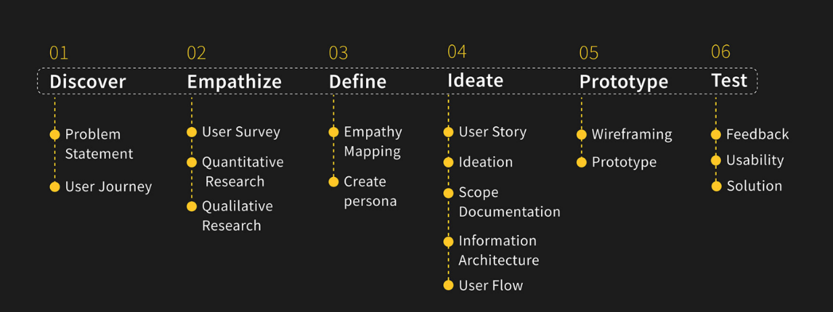

1. Ključni elementi:
2. **Istraživanje korisnika**

Prije samog istraživanja korisnika predstavljen je (User Journey) tj. niz koraka koje korisnik prolazi za vrijeme interakcije s proizvodom. Obuhvaća cjelokupno korisničko iskustvo od prvog susreta s proizvodom do konačnog postignutog cilja odnosnog obavljenog zadatka. Metoda pruža uvid u motivacije, ponašanja, emocije i bolne točke korisnika u svakoj fazi interakcije s proizvodom. Put možemo kasnije dodatno popratiti kroz mapiranje emocionalnih stanja (Play of emotions) za svaku fazu interakcije.

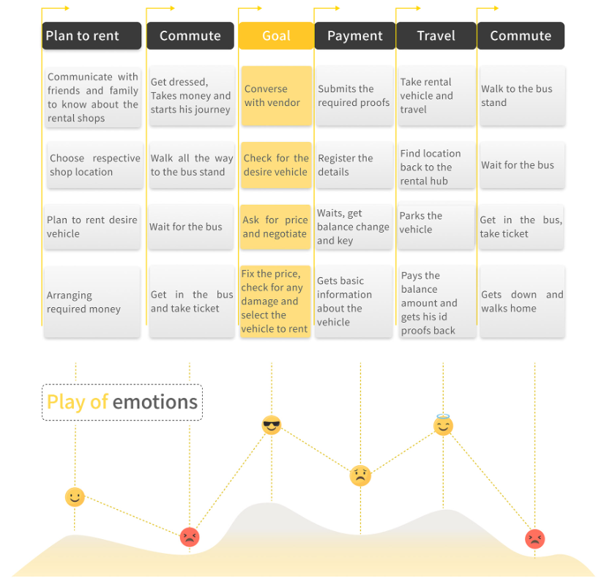

Provedene su kvalitativne i kvantitativne metode istraživanja među kojima su detaljni (deep-in) intervjui kako bi se dublje istražile bolne točke ciljne skupine i izazovi s kojima su se susretali prilikom dosadašnjeg iznajmljivanja vozila. Zatim ankete, upitnici i alati za analizu. Također je provedena i analiza konkurencije po njihovim značajkama.

1. **Proces dizajna**

Formiran je tzv. scope dokument odnosno specifikacija programa tj. izjava o opsegu projekta koja služi kako bi se jasno naveli ciljevi i definirala područja primjene.

Kreirana je mapa korisnikovog putovanja (user flow), provedeno sortiranje kartica (card sorting) te planiranje sadržaja (information architecture) koje se odnosi na strukturni dizajn te organizaciju informacija.

Zatim je započeto prototipiranje, koje je podijeljeno u tri razine: low-fidelity (prototipi niske razine vjernosti), mid-fidelity (srednje) i high-fidelity (visoke razine vjernosti) koji vizualno i funkcionalno najviše nalikuju finalnom proizvodu. Definirane su sljedeće komponente: rešetke / mreža (grid system), tipografija, boje, logo, ilustracije, ikone.

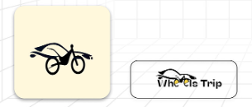

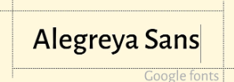

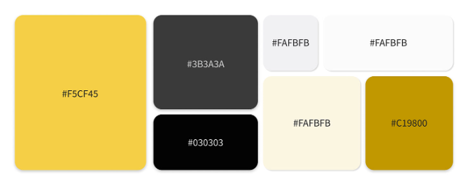

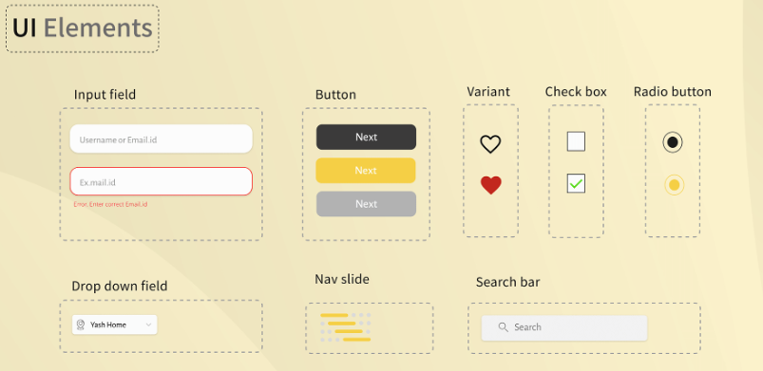

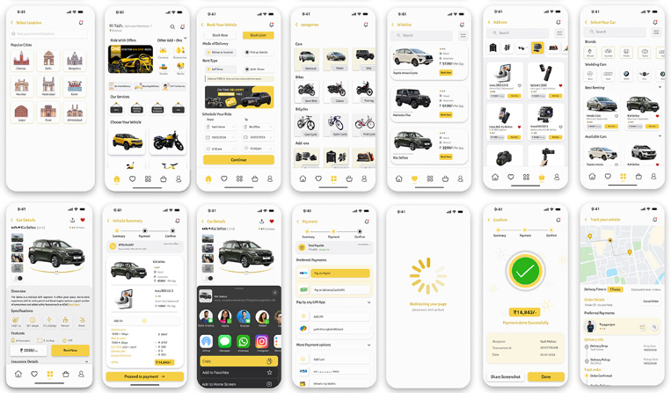

1. **UX principi**

Projekt stavlja naglasak na intuitivan dizajn korisničkog sučelja i iskustva, daje prednost upotrebljivosti, pristupačnosti i vizualnoj privlačnosti. Također se primjenjuje princip UCD (User centered design) odnosno dizajn usmjeren korisniku kako bi se postiglo izvrsno korisničko iskustvo.

1. **Inovacije**

Fokusiranje na stvaranje emocionalne veze između korisnika i proizvoda kako bi se stvorilo dugoročno angažiranje. S obzirom na sve veću upotrebu mobilnih uređaja, dizajneri su se usredotočili na stvaranje proizvoda i iskustava koja su optimizirana za male ekrane i touch screen interakcije.

1. **Praktična primjena**

Ovaj projekt ima praktičnu primjenu za sve pojedince ili tvrtke koji imaju potrebu za iznajmljivanjem vozila. Cilj je olakšati korisnicima pristup vozilima za najam, omogućiti brzo i jednostavno preuzimanje, omogućiti sigurno plaćanje… Nastoji se doprinijeti zadovoljstvu korisnika čime se stvara pozitivan dojam o brendu, povećava se korisnička lojalnost, a također i vjerojatnost ponovnog korištenja ili preporuke drugima.

1. **Zaključno**

Ovaj projekt predstavlja dobar primjer kojim se treba voditi prilikom dizajniranja proizvoda / aplikacije jer koristi glavne metode i principe kod UX dizajna. Smatram da je dosta pažnje posvećeno istraživanju korisnika kako bi se što bolje predočilo stvarnog korisnika. Također je vidljivo dosta truda oko samog dizajna sučelja. Osobno mi se sviđa vizualan stil koji djeluje profesionalno.